CAXA系列软件

CAXA PLM协同管理-
制造看板说明书

www.caxa.com

不经特别说明，本手册内容会随软件版本的不同而发生变化。未经版权所有者的书面允许，任何人不能以任何方式翻印、传播手册的内容。

版权所有（C）2020 北京数码大方科技股份有限公司

手册中出现的其它公司名称或产品名称属于各自公司的商标或注册商标。

目录
1. 说明 4
1.1 浏览器 4
1.2 浏览图文格式 4
2. 安装 4
2.1 服务端安装Web Server 4
2.2 服务端安装制造看板 5
2.3 客户端安装制造看板 5
3. 使用说明 5
3.1 登录 5
3.2 搜索 6
3.3 图纸、文档浏览 8
3.4 图纸自动转PDF浏览 9
3.5 资料库 10
4. 常用设置 11
4.1 有关office文档签名和转换设置 11
4.2 服务端参数设置 12
1) 是否仅查看发布的图纸 13
2) 查询时最多允许匹配多少条记录 13
3) 查询零件时，按哪些属性匹配 14
4) 零件查询时，返回哪些对象（图纸、工艺、文档等） 14
5) 零件查询时，返回属性 14
6) 零件查询时，文档返回属性 14
7) 文档查询时，查询哪些文档类型 15
8) 文档查询时，按哪些属性匹配 15
9) 文档查询时，返回哪些对象 15
10) 文档查询时，返回文档的属性 15
11) 客户端多长时间内不需重新登录 16
12) 记住用户名时，多长时间内不需重新输入 16
13) 定义哪些格式文件直接打开原文件 16
14) 定义哪些格式文件，浏览对应的轻量化文件 16
15) 定义自动转换成PDF格式的图纸格式 17

说明
制造看板核心目标是解决制造端用户看图的需求。CAXA看板产品能够让客户在浏览器上查看图纸、工艺和文档。
看板包括“查询”和“资料库”两部分。
查询，是看板的主要功能，车间人员输入查询条件，直接得到需要查阅的图纸。
资料库，是辅助功能，给车间管理人员等提供WEB客户端，在权限范围内，查阅产品结构和文档树上的产品资料。

浏览器
支持的浏览器：Chrome、Firefox、Chromium Edge 、IE 11.0.9600.19572及以上版本
推荐使用：Chrome、Firefox、Edge

浏览图文格式
支持浏览的格式文件：
EXB、CXP、DWG、TXT、PDF、offic文档、图片jpg/png/gif/webp、浏览器默认可查看的文件格式
(EXB、CXP、DWG浏览需要安装CAXA浏览组件)

支持轻量化浏览：
系统内有相应轻量化文件的，在看板里查看时，自动打开图纸对应的轻量化文件（轻量化文件一般是PDF格式）。
看板不直接查看3D原图，三维模型和3D工程图纸的轻量化转换，要根据3D轻量化方案来实现。
二维图纸，可以直接查看原图，也可以设置查看轻量化文件。

轻量化文件转换：
对EXB、CXP、DWG格式的图纸，可以在服务端设置自动转换轻量化文件。看板不会打开原图浏览，而是显示转换后的PDF文件，满足企业图纸不外发的需求。
（设置方法，见4常用设置）

安装

服务端安装Web Server
CAXA PLM Web Server 2021.exe
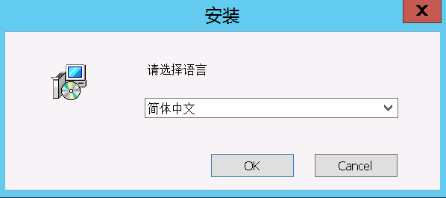
安装过程略

安装完成后系统服务会增加 CAXA PLM Web Service 项：
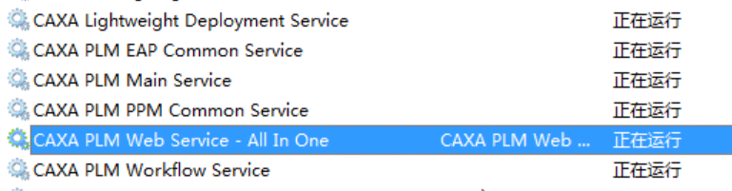

服务端安装制造看板
CAXA PLM MKanBan Server 2021.exe
执行安装程序 ，按默认设置安装，安装过程略

客户端安装制造看板
CAXA PLM MKanBan Client 2021.exe
执行安装程序 ，按默认设置安装，安装过程略

如果浏览图纸格式包括EXB、CXP、DWG等图纸，则客户端需要安装相应CAXA浏览控件。
浏览控件包含：CAXACADInfo、CAXACADView、CAXACappInfo、CAXACappView

使用说明

登录
在浏览器地址栏输入制造看板访问地址：
http://xxx.xx.xxx.x/mkanban （xxx.xx.xxx.x为安装CAXA PLM Web Server的机器地址）
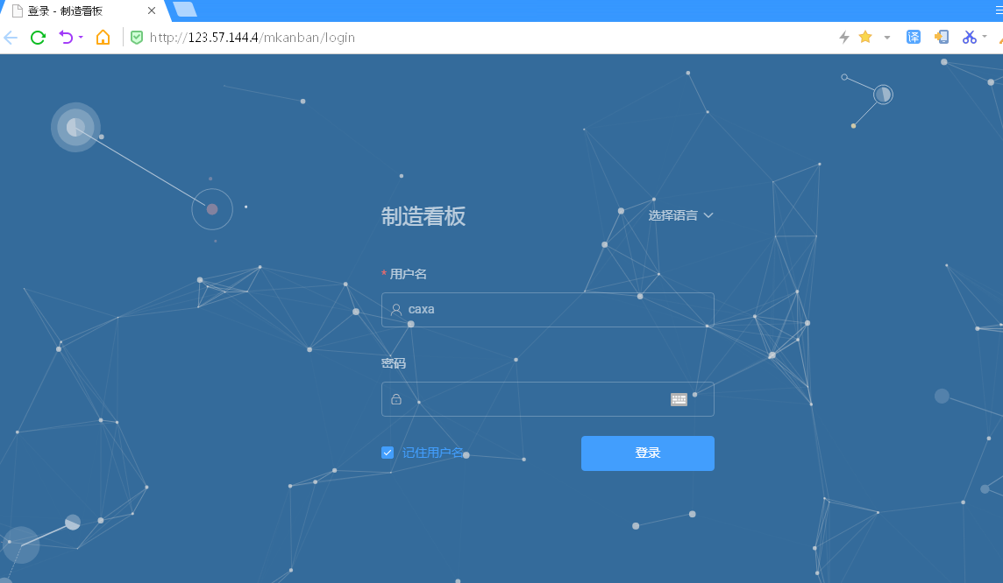

使用图文档里设置的用户名和密码登录。
如果勾选“记住用户名”，则登录时使用上次输入的用户名称。（系统默认30天内不用重复输入用户名，可在服务端设置时长）

搜索
登录后，看到的是“搜索”页面
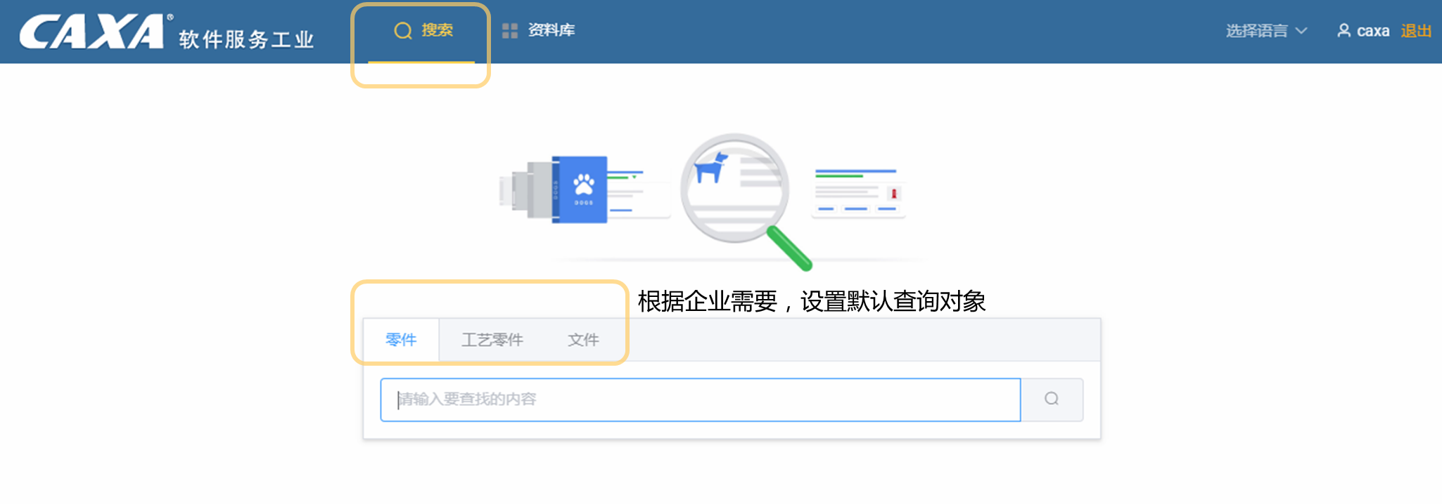
根据企业需要，设置默认查询对象。（设置方法见 4.1默认查询对象设置）

在零件页签的条件输入框中，输入查询条件，结果页面返回符合条件的零件对象。
查询结果返回页面，如下：

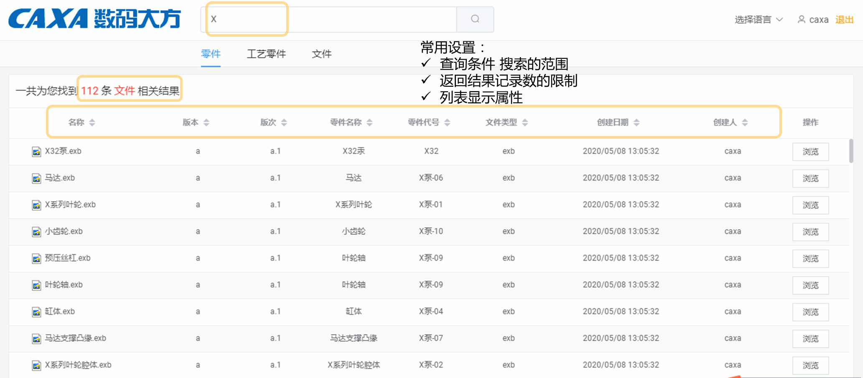

系统查询方式为模糊查询，查询匹配的范围在服务端全局参数中设置。
比如，查询范围为 名称+代号 ，则输入条件x，查询返回 名称或代号中包含x的零件。

常用设置包括：
- 查询条件 搜索的范围
- 返回结果记录数的限制
- 列表显示属性
（设置方法，见 4常用设置）

没有返回结果，会显示如下页：
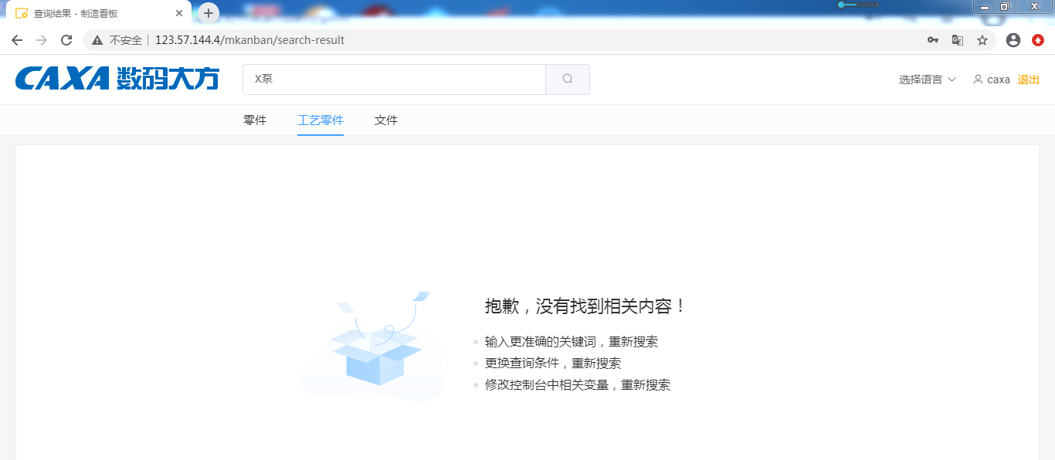

查询结果页提示没有找到相关内容，有两种可能：
- 系统中没有符合条件的记录，处理方式：更换查询条件。
- 符合条件的记录数大于系统中设置的返回结果限制数。
全局参数中，有“最多允许匹配多少条记录”的配置项，当匹配结果记录过多则认为输入条件不合理。处理方式：输入更精准的查询条件。

图纸、文档浏览
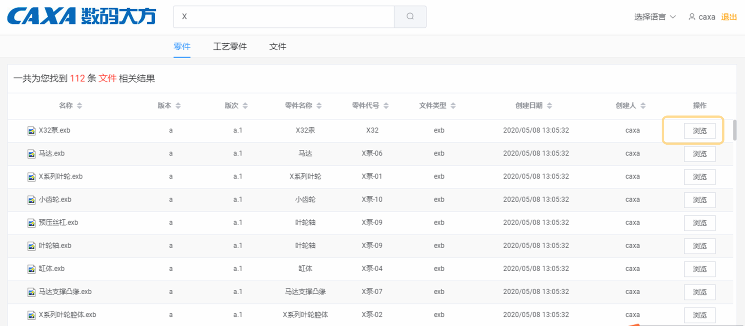

在查询结果显示页面，点击【浏览】按钮，会弹出图纸或文档浏览窗口。
如果系统设置是浏览原图，显示如下窗口：
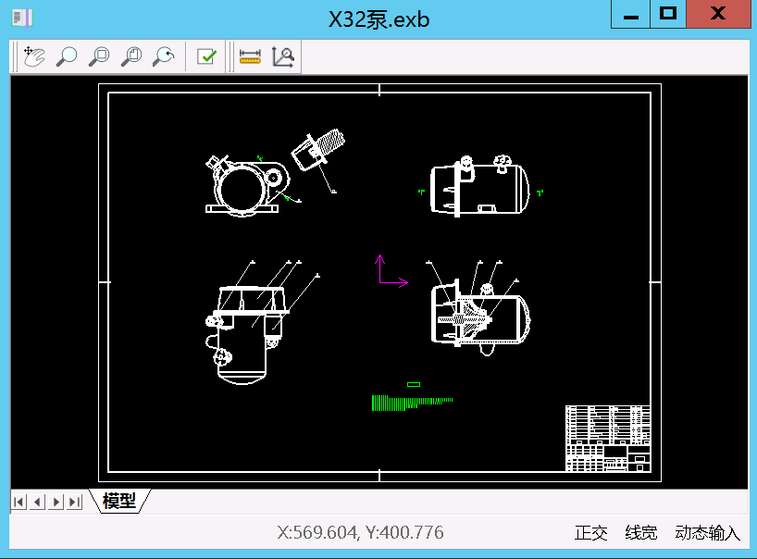
如果系统设置是浏览轻量化图纸，显示如下窗口：
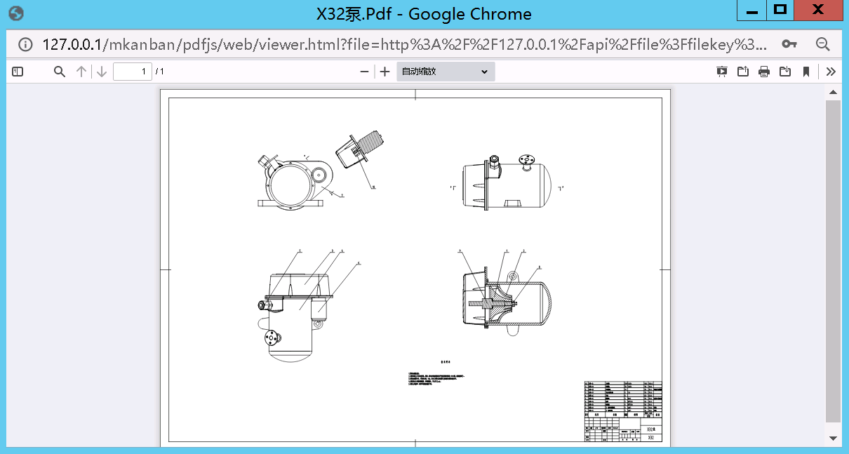

图纸自动转PDF浏览
EXB、CXP、DWG、Word、Excel格式图纸和文件，可以在系统设置自动转换，看板浏览图纸时，会进行格式转换，生成相应的PDF文件。

例如，需要将EXB图纸自动转换成PDF格式来浏览。
设置方式：在服务端全局参数中有两个参数需要配置
- 设置“支持实时转换轻量化文件配置”的值为“EXB”
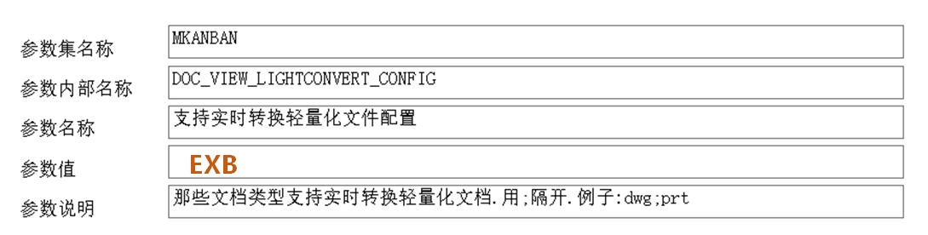
- 设置“浏览原文件配置”的值，不要包含exb
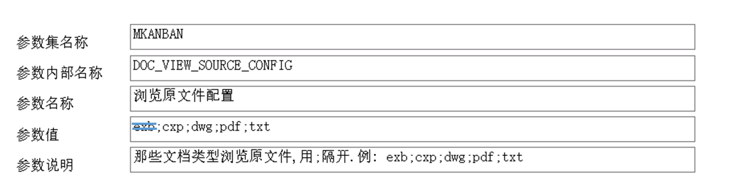

资料库
在查询结果页面，点击 CAXA图标 ，可以回到制造看板首页：
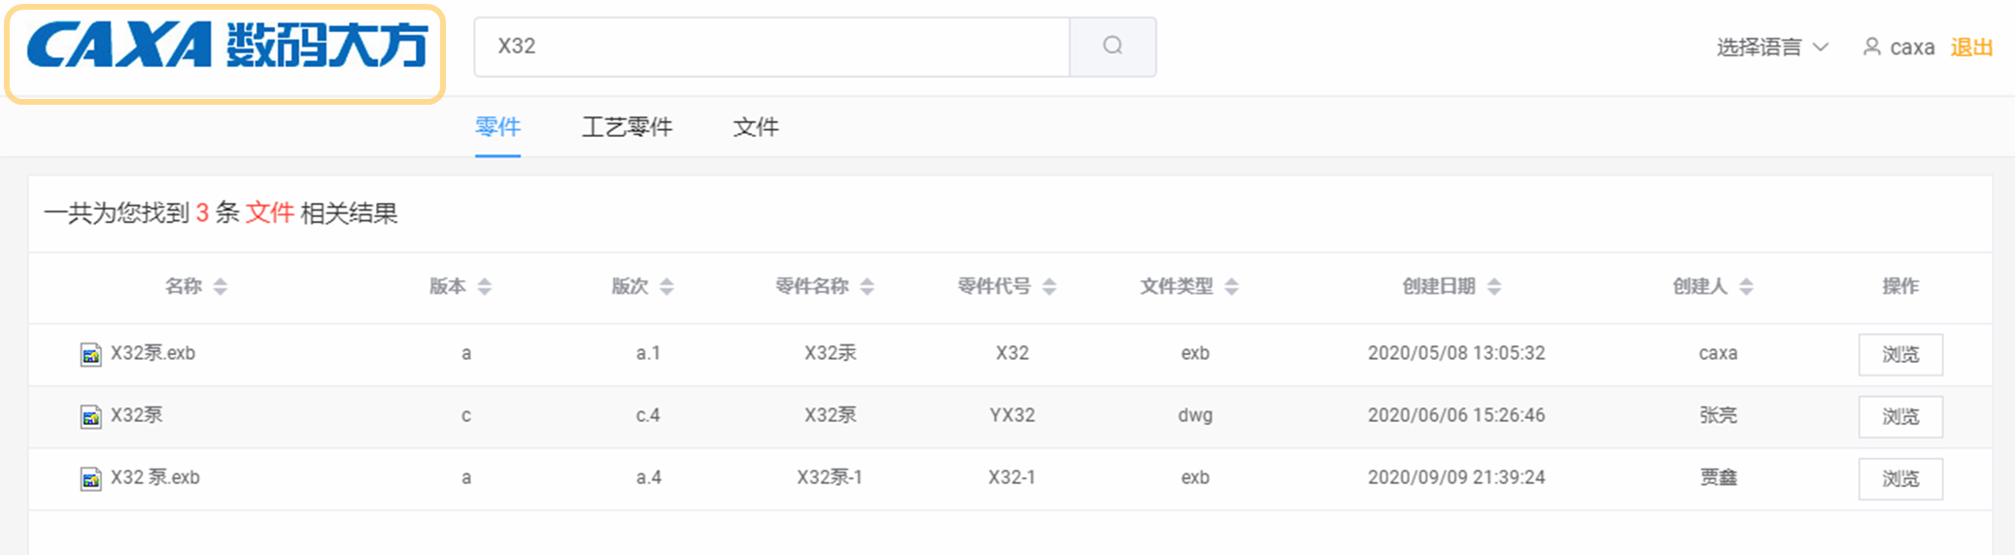

在首页，点击【资料库】，则进入资料浏览窗口：
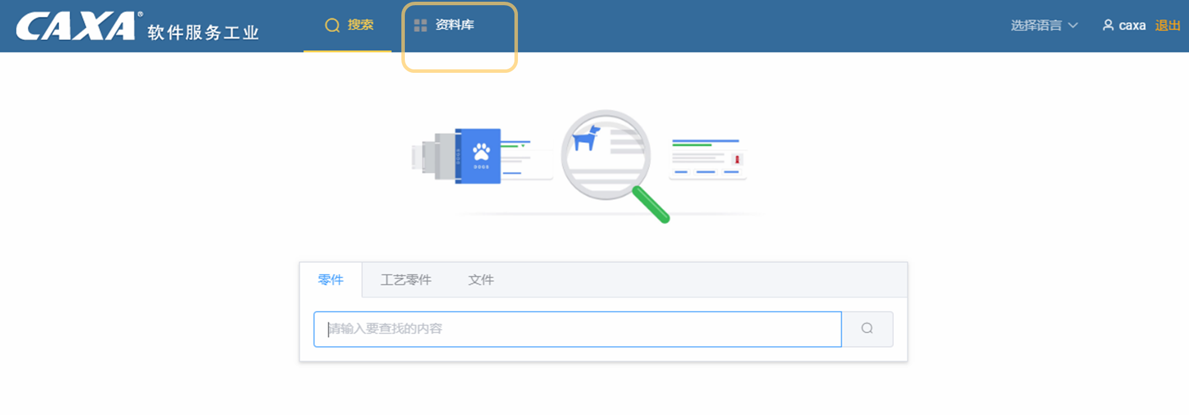

资料库浏览窗口，可以查看产品结构树和文档树：
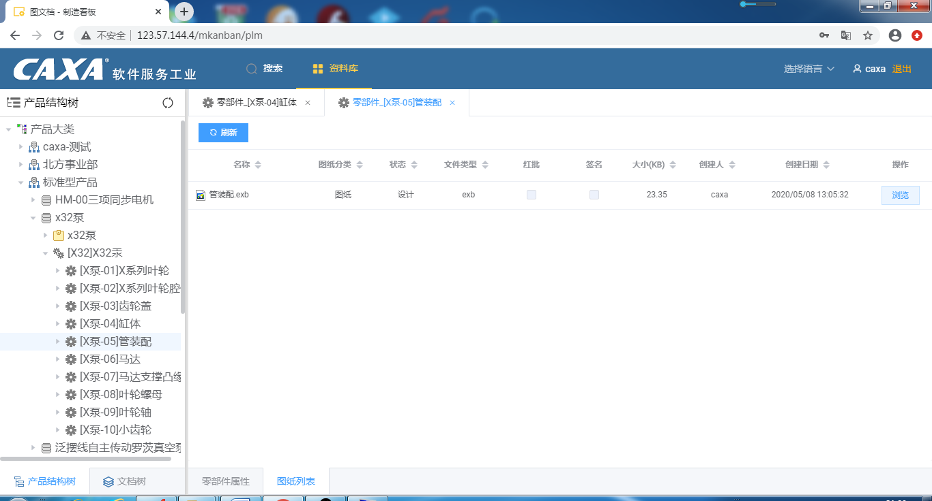
如果有相应产品的访问权限，可以查看产品BOM和相应的图纸、文档。

常用设置

有关office文档签名和转换设置
如果需要查看Office文档的签名（原文格式查看）或者需要转换为PDF格式，要设置DCOM配置中“交互式用户”。

具体设置方法如下：

- 打开“组件服务”窗口
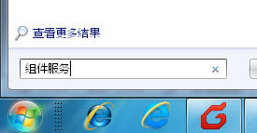

- 打开“组件服务”窗口
在“DCOM 配置”中找到“Microsoft Excel 应用程序”，在其上右键，点击“属性”。弹出属性对话框。
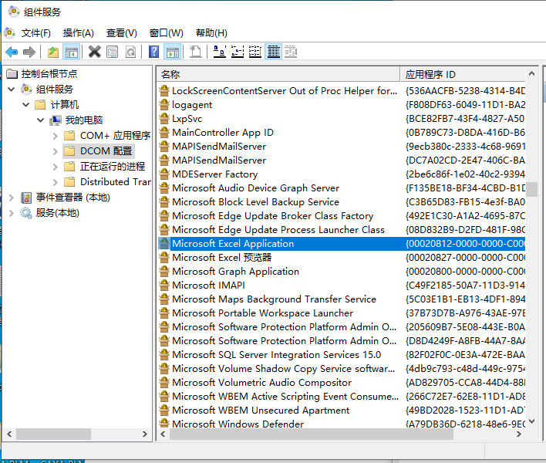

在“标识”页中，选择“交互式应用”。
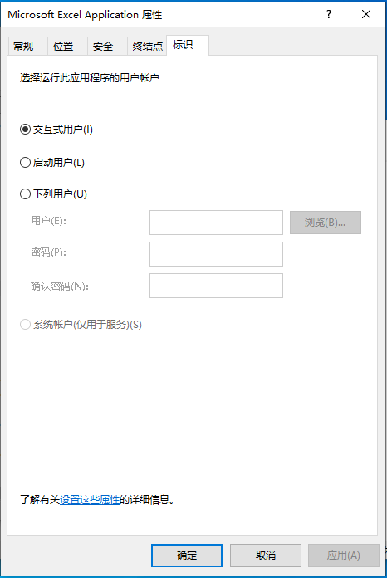

同样的方式，设置“Microsoft Word 应用程序”。类型如下：
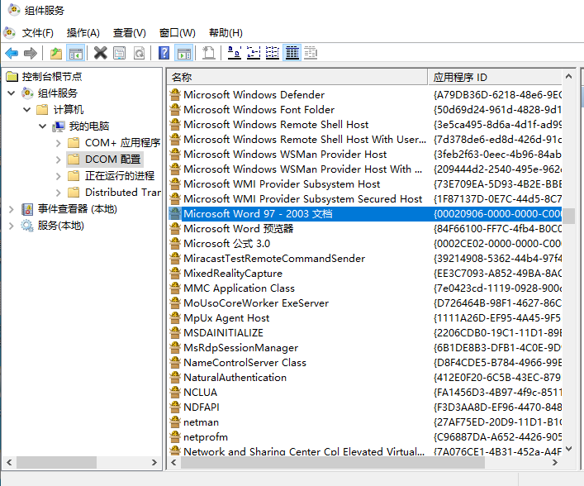

服务端参数设置
参数说明：在全局参数中，选择MKANBAN，可以编辑修改相关参数
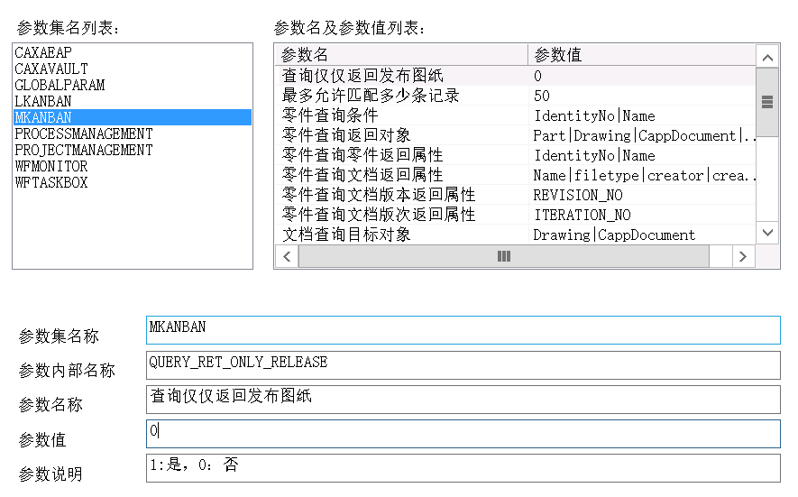

是否仅查看发布的图纸

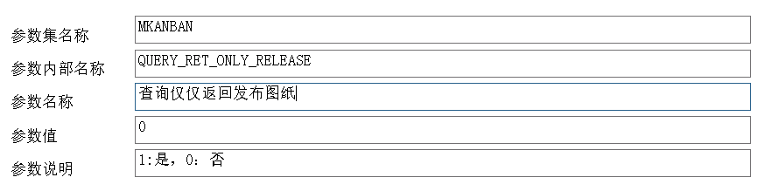

查询时最多允许匹配多少条记录
默认值为50 ，设置为0，则不限制。
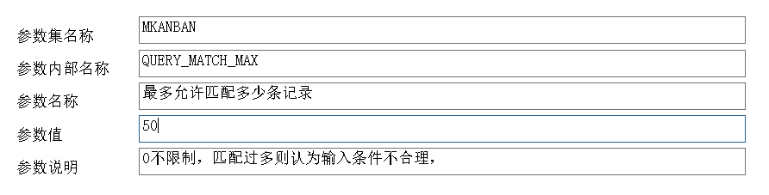

查询零件时，按哪些属性匹配
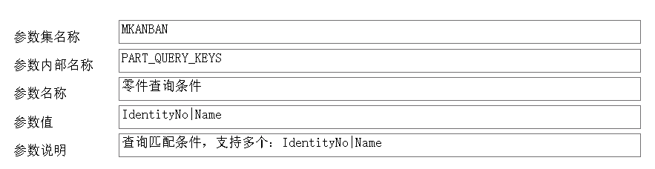

零件查询时，返回哪些对象（图纸、工艺、文档等）
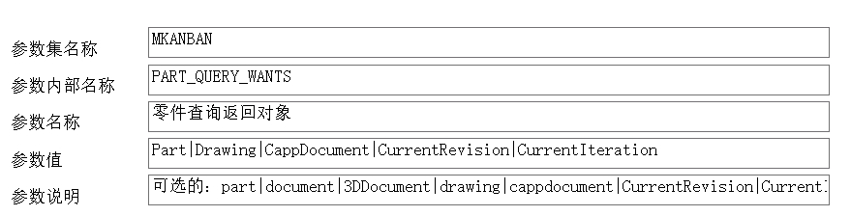

零件查询时，返回属性
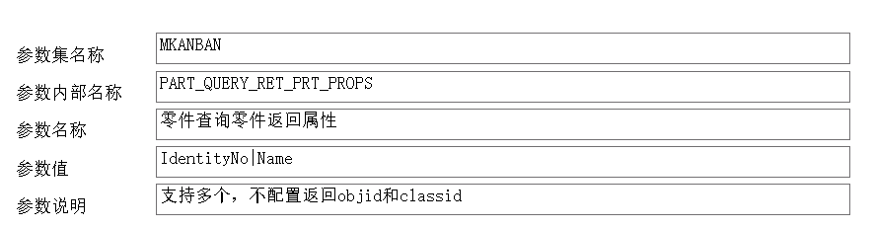

零件查询时，文档返回属性
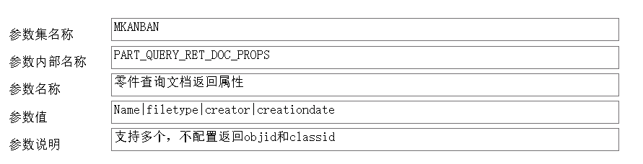

文档查询时，查询哪些文档类型
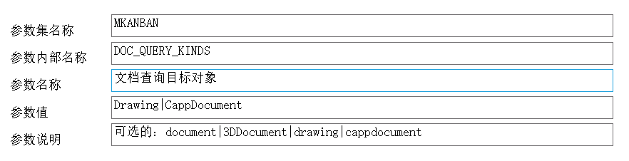

文档查询时，按哪些属性匹配
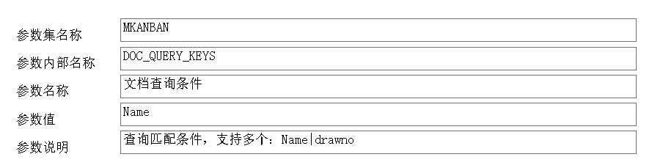

文档查询时，返回哪些对象
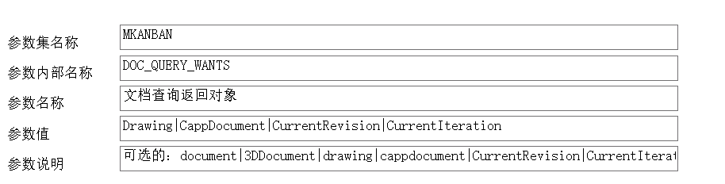

文档查询时，返回文档的属性
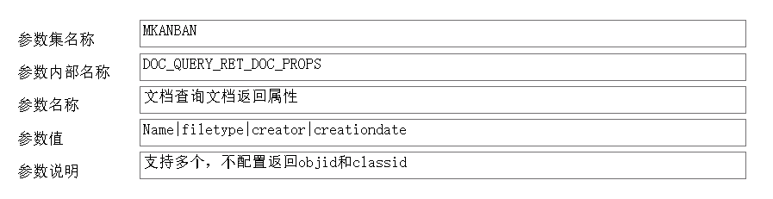

客户端多长时间内不需重新登录
默认30分钟
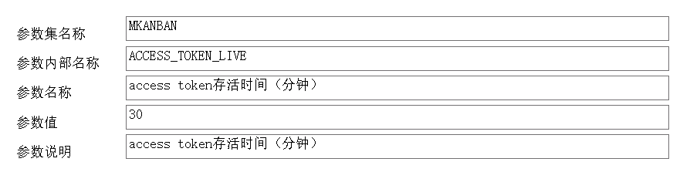

记住用户名时，多长时间内不需重新输入
默认720小时（30天）
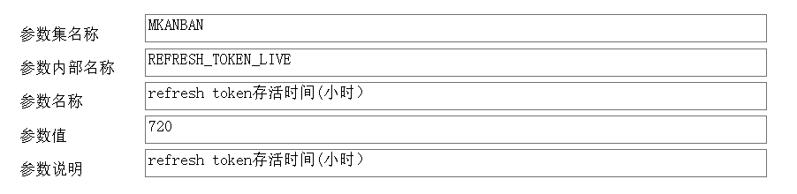

定义哪些格式文件直接打开原文件
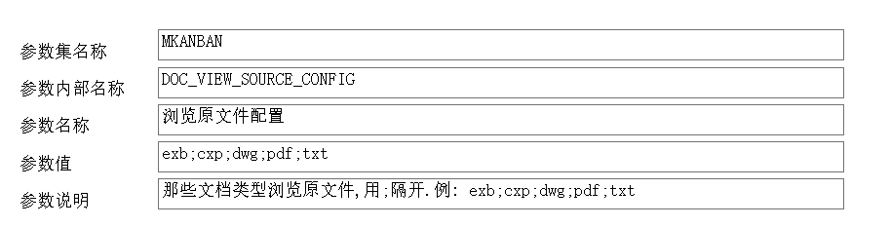

定义哪些格式文件，浏览对应的轻量化文件
通常是三维工程图，浏览其轻量化PDF图。
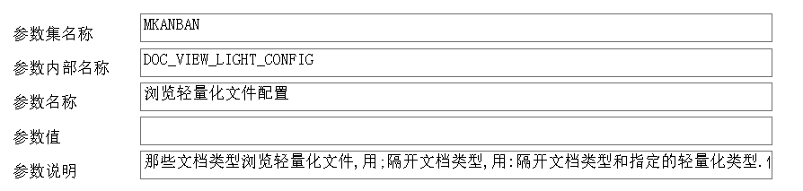

定义自动转换成PDF格式的图纸格式
支持：EXB、CXP、DWG
